Міністерство освіти і науки України

Національний університет «Львівська політехніка»

Кафедра систем штучного інтелекту



**Звіт**

про виконання

**Лабораторних та практичних робіт № 3**

***з дисципліни:*** «Мови та парадигми програмування»

***з розділу***: «Цикли. Вкладені Цикли. Завершення виконання циклів. Функції. Простір імен. Перевантаження функцій. Функції з змінною кількістю параметрів (еліпсис). Рекурсія. Вбудовані функції.»

***Виконав:***

студент групи ШІ-12

Полюга Юрій Олегович

# **Тема роботи:**

Вивчення циклів for, while, do-while. Вивчення і використання вкладених циклів. Ознайомлення з поняттям функції. Вивчення і використання перевантажень функції, а також використання їхнього різновиду: зі зміною кількістю параметрів (еліпсис), рекурсія та вбудовані функції.

# **Мета роботи:**

Ознайомитись з поняттями цикли та функції. Навчитись використовувати їх та їхні різновиди на практиці. Вивчити: цикли (for, while, do-while, вкладені цикли), функції (перевантаження функцій, еліпсис, рекурсія, вбудовані функції).

# **Теоретичні відомості:**

1. Теоретичні відомості з переліком важливих тем:

* Тема №1: Цикли for, while, do-while, вкладені цикли.
* Тема №2: Функції. Вбудовані функції.
* Тема №3: Перевантаження функцій.
* Тема №4: Еліпсис.
* Тема №5: Рекурсія.

1. Індивідуальний план опрацювання теорії:

* Тема №1: Цикли for, while, do-while, вкладені цикли.
  + Джерела Інформації.
    - Відео:

<https://www.youtube.com/watch?v=zBtcqNdiRf4&list=PLiPRE8VmJzOpn6PzYf0higmCEyGzo2A5g&index=31&pp=iAQB>

<https://www.youtube.com/watch?v=ckJtOMcIxyU&list=PLiPRE8VmJzOpn6PzYf0higmCEyGzo2A5g&index=32&pp=iAQB>

<https://www.youtube.com/watch?v=pBhaBdXWMmU&list=PLiPRE8VmJzOpn6PzYf0higmCEyGzo2A5g&index=33&pp=iAQB>

<https://www.youtube.com/watch?v=QXaSSIjVor8&list=PLiPRE8VmJzOpn6PzYf0higmCEyGzo2A5g&index=34&pp=iAQB>

<https://www.youtube.com/watch?v=mBPHKQx21eE&list=PLiPRE8VmJzOpn6PzYf0higmCEyGzo2A5g&index=38&pp=iAQB>

* + Що опрацьовано:
    - Ознайомився з поняттям циклу. Навчився використовувати, а також розрізняти види циклів такі, як for, while, do-while. Ознайомився з вкладеними циклами.

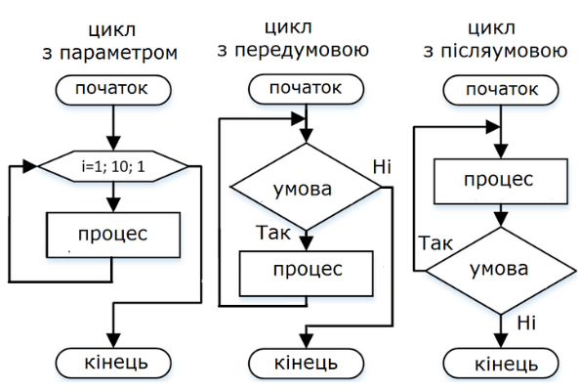

* + Статус: Ознайомлений
  + Початок опрацювання теми: 11.10.2023
  + Звершення опрацювання теми: 12.10.2023
* Тема №2: Функції. Вбудовані функції.
  + Джерела Інформації:.
    - Відео:

<https://www.youtube.com/watch?v=G8P6SvdqU9s&list=PLiPRE8VmJzOpn6PzYf0higmCEyGzo2A5g&index=43&pp=iAQB>

<https://www.youtube.com/watch?v=j9_fWkNuBw0&list=PLiPRE8VmJzOpn6PzYf0higmCEyGzo2A5g&index=46&pp=iAQB>

<https://www.youtube.com/watch?v=ZUrdKTBRXWo&list=PLiPRE8VmJzOpn6PzYf0higmCEyGzo2A5g&index=47&pp=iAQB>

* + Що опрацьовано:
    - Ознайомився з поняттям функції. Закріпив уміння на практиці. Розібрався з вбудованими функціями та параметрами за замовчуванням.
  + Статус: Ознайомлений
  + Початок опрацювання теми: 16.10.2023
  + Звершення опрацювання теми: 18.10.2023
* Тема №3: Перевантаження функцій.
  + Джерела Інформації:
    - Відео:

<https://www.youtube.com/watch?v=3KJfisev6SI&list=PLiPRE8VmJzOpn6PzYf0higmCEyGzo2A5g&index=48&pp=iAQB>

<https://www.youtube.com/watch?v=V_8XRRIus7Y&list=PLiPRE8VmJzOpn6PzYf0higmCEyGzo2A5g&index=49&pp=iAQB>

* + Що опрацьовано:
    - Ознайомився з поняттям перевантаження функції. Зрозумів принцип роботи. Закріпив вміння на практиці.
  + Статус: Ознайомлений
  + Початок опрацювання теми: 21.10.2023
  + Звершення опрацювання теми: 21.10.2023
* Тема №4 Еліпсис.
  + Джерела Інформації:
    - Відео:

<https://www.youtube.com/watch?v=lq7m4Xy7Cps&list=PLiPRE8VmJzOpn6PzYf0higmCEyGzo2A5g&index=90&pp=iAQB>

* + Що опрацьовано:
    - Ознайомився з функціями зі змінною кількістю аргументів. Розібрався у їх використанні.
  + Статус: Ознайомлений
  + Початок опрацювання теми: 02.11.2023
  + Звершення опрацювання теми: 04.11.2023
* Тема №5 Рекурсія.
  + Джерела Інформації:
    - Відео:

<https://www.youtube.com/watch?v=V7q9w_s0nns&list=PLiPRE8VmJzOpn6PzYf0higmCEyGzo2A5g&index=54&pp=iAQB>

* + Що опрацьовано:
    - Ознайомився з поняттям рекурсії. Використовував нові навички на практиці.
  + Статус: Ознайомлений
  + Початок опрацювання теми: 04.11.2023
  + Звершення опрацювання теми: 05.11.2023

# **Виконання роботи:**

## **1. Опрацювання завдання та вимог до програм та середовища:**

Завдання №1 VNS LAB 2 Task 1

* Варіант завдання 21
* Деталі завдання: Знайти суму 13 членів ряду, використовуючи цикл.
* Важливі деталі для врахування в імплементації програми: Зважати на наявність факторіала.

Завдання №2 VNS LAB 3 Task 1

* Варіант завдання 21
* Деталі завдання: Обчислити функцію f(x) для х, використовуючи її розклад в степеневий ряд у двох випадках:

а) для заданого n;

б) для заданої точності ε (ε=0.0001).

* Важливі деталі для врахування в імплементації програми: Використовуємо 2 вкладені цикли у циклі.

Завдання №3 VNS LAB 7 Task 1

* Варіант завдання 21
* Деталі завдання: Написати функцію, що знаходить кут трикутника за його сторонами. Написати функцію angles зі змінною кількістю параметрів, що знаходить кути n-кутника за заданими сторонами. Написати викликаючу функцію main, що звертається до функції angle не менше трьох разів з кількістю параметрів 3, 9, 11.
* Важливі деталі для врахування в імплементації програми: Використовуємо стандартну бібліотеку <cstdarg>, елементами якої є va\_list…

Завдання №4 VNS LAB 7 Task 2

* Варіант завдання 21
* Деталі завдання: Написати перевантажені функції й основну програму, що їх викликає для:

a) масиву цілих чисел знаходить кількість від’ємних елементів;

б) рядка знаходить кількість слів, що закінчуються і починаються на ту ж букву.

* Важливі деталі для врахування в імплементації програми: Використовуємо перезавантаження функції для обробки різних типів даних.

Завдання №5 Class Practice Work

* Деталі завдання: Створити бібліотеку для роботи з книжками (позичити, повернути і переглянути книги).
* Важливі деталі для врахування в імплементації програми: Для створення бібліотеки ми використовуємо цикли, оператори розгалуження і підключаємо бібліотеку <string>

Завдання №6 Self Practice Work

* Деталі завдання: Ввести n – кількість зубів. Є межа загострення і коефіцієнт загострення кожного зуба. Знайти максимальну кількість зубів, які стоять поспіль і коефіцієнт загострення яких є більшим або рівним межі загострення.
* Важливі деталі для врахування в імплементації програми: Використовуємо функції для перевірки на обмеження введених значень.

## **2. Дизайн та планована оцінка часу виконання завдань:**

Програма №5 Class Practice Work

* Блок-схема

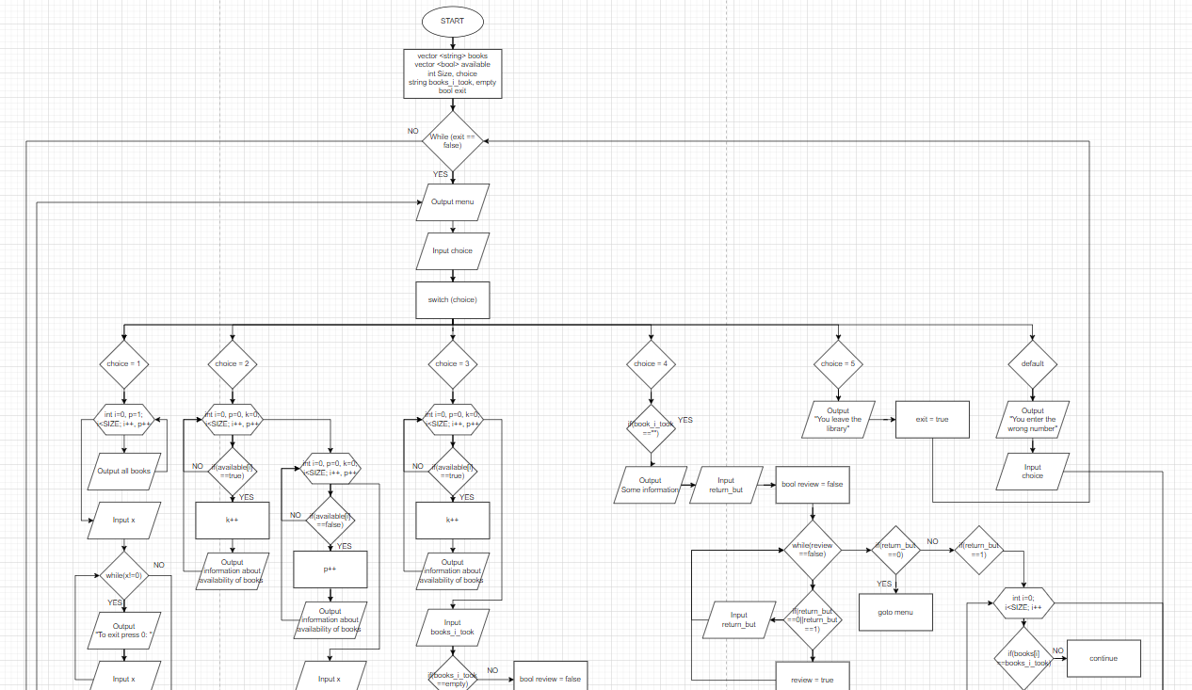

Блок-схема 1: Блок-схема до програми №5

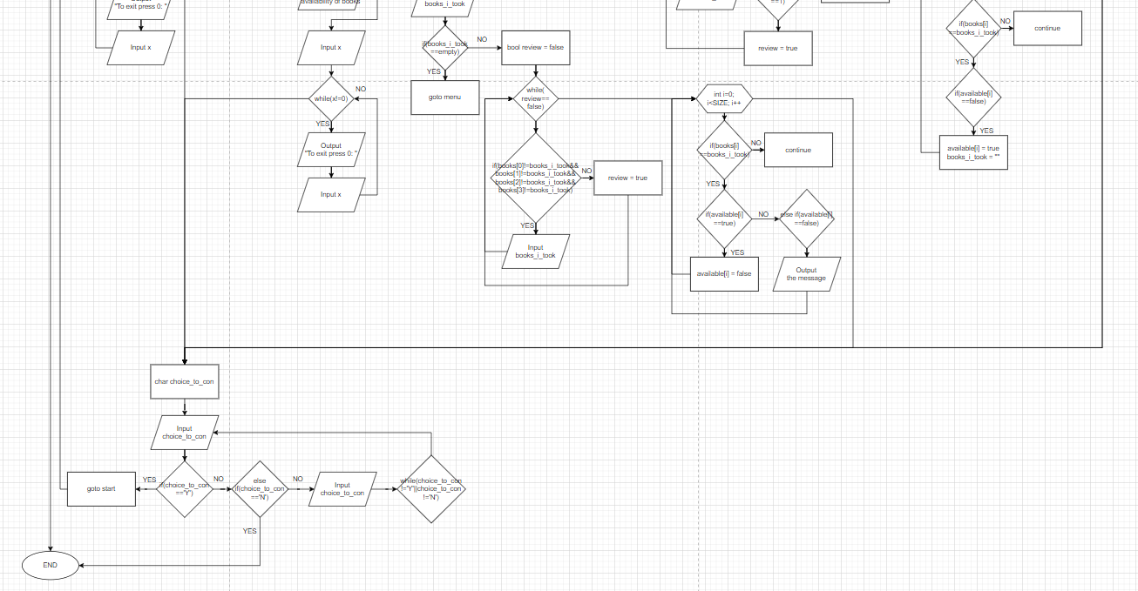

Блок-схема 2: Блок-схема до програми №5

* Планований час на реалізацію 1 год 20 хв
* Важливі деталі для врахування в імплементації: звертати увагу на операцію goto

## **3. Конфігурація середовища до виконання завдань:**

НЕ ПОТРІБНО

## **4. Код програм з посиланням на зовнішні ресурси:**

Посилання на файл програми у пул-запиті GitHub: <https://github.com/artificial-intelligence-department/ai_programming_playground/pull/882>

Завдання №1 Знайти суму 13 членів ряду, використовуючи цикл.

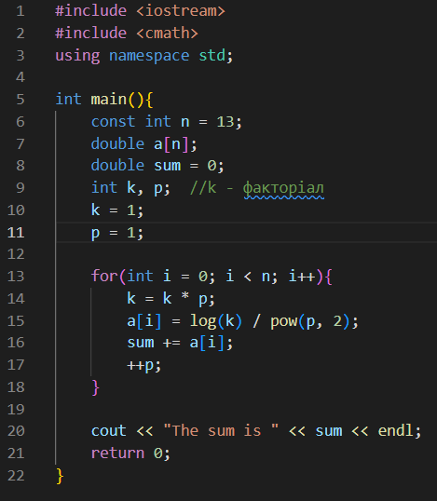

Зображення 1: Код до програми №1

Завдання №2 Обчислити функцію f(x) для х, використовуючи її розклад в степеневий ряд у двох випадках:

а) для заданого n;

б) для заданої точності ε (ε=0.0001).

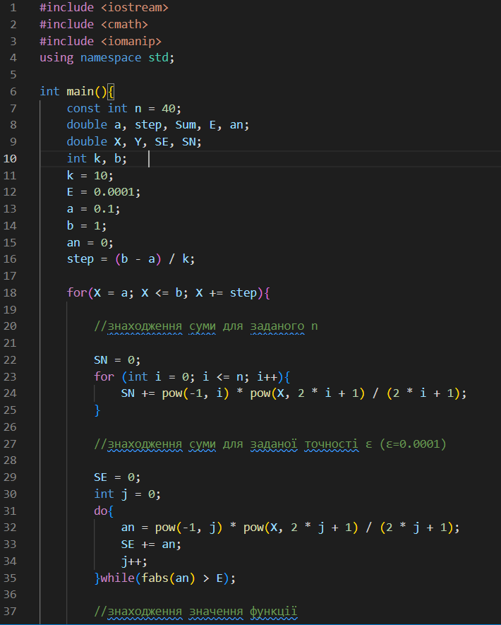

Зображення 2: Код до програми №2

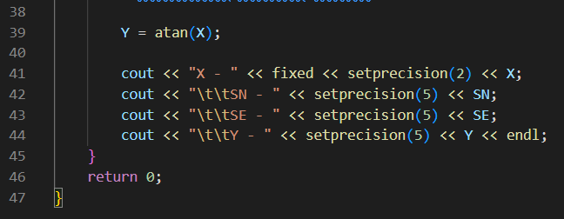

Зображення 3: Код до програми №2

Завдання №3 Написати функцію, що знаходить кут трикутника за його сторонами. Написати функцію angles зі змінною кількістю параметрів, що знаходить кути n-кутника за заданими сторонами. Написати викликаючу функцію main, що звертається до функції angle не менше трьох разів з кількістю параметрів 3, 9, 11.

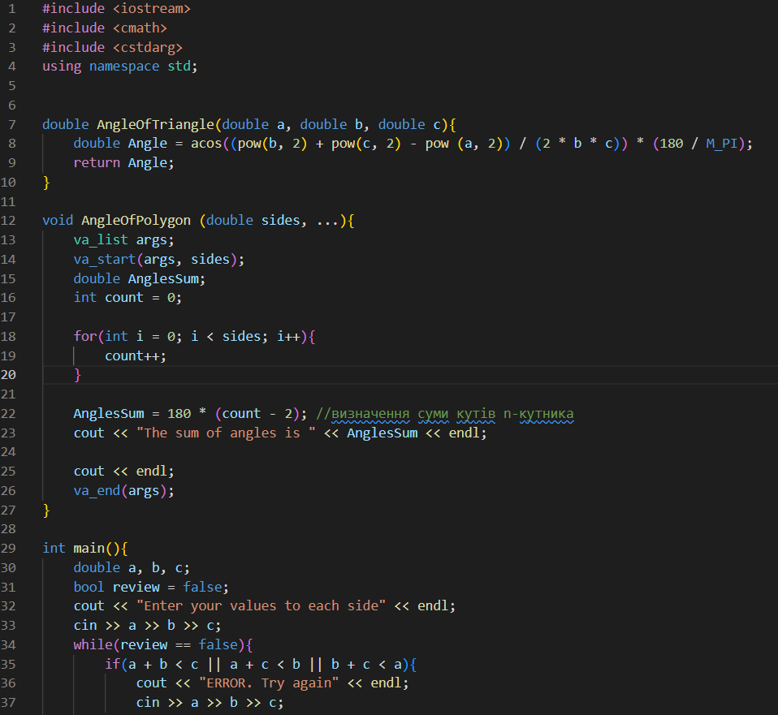

Зображення 4: Код до програми №3

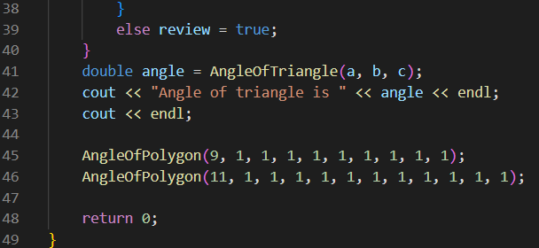

Зображення 5: Код до програми №3

Завдання №4 Написати перевантажені функції й основну програму, що їх викликає для:

a) масиву цілих чисел знаходить кількість від’ємних елементів;

б) рядка знаходить кількість слів, що закінчуються і починаються на ту ж букву.

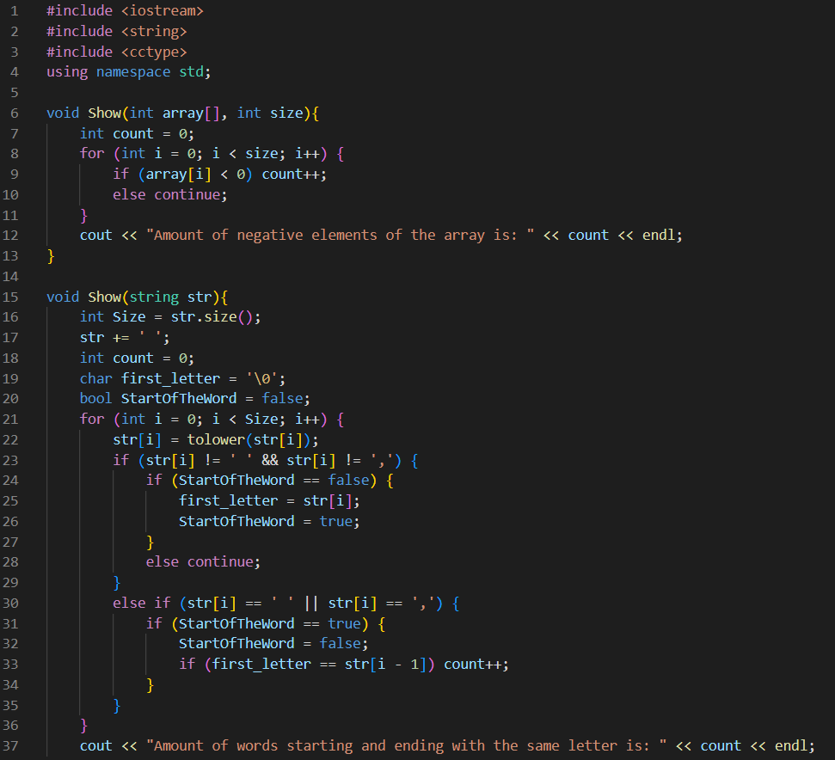

Зображення 6: Код до програми №4

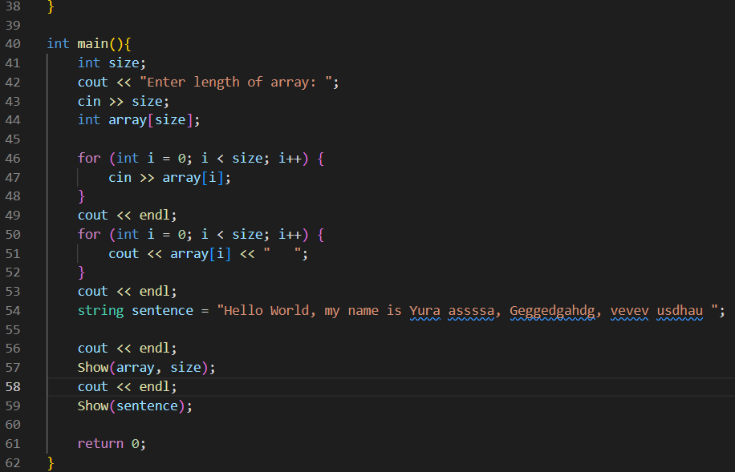

Зображення 7: Код до програми №4

Завдання №5 Створити бібліотеку для роботи з книжками (позичити, повернути і переглянути книги).

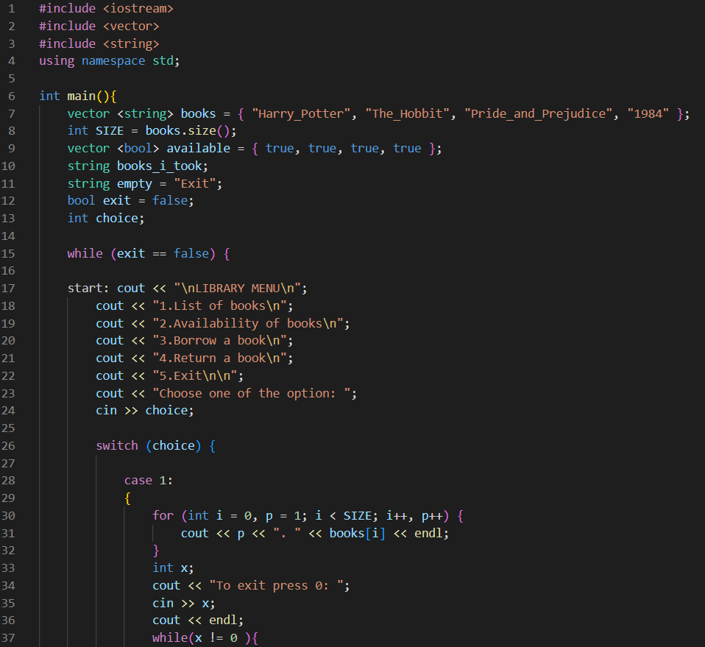

Зображення 8: Код до програми №5

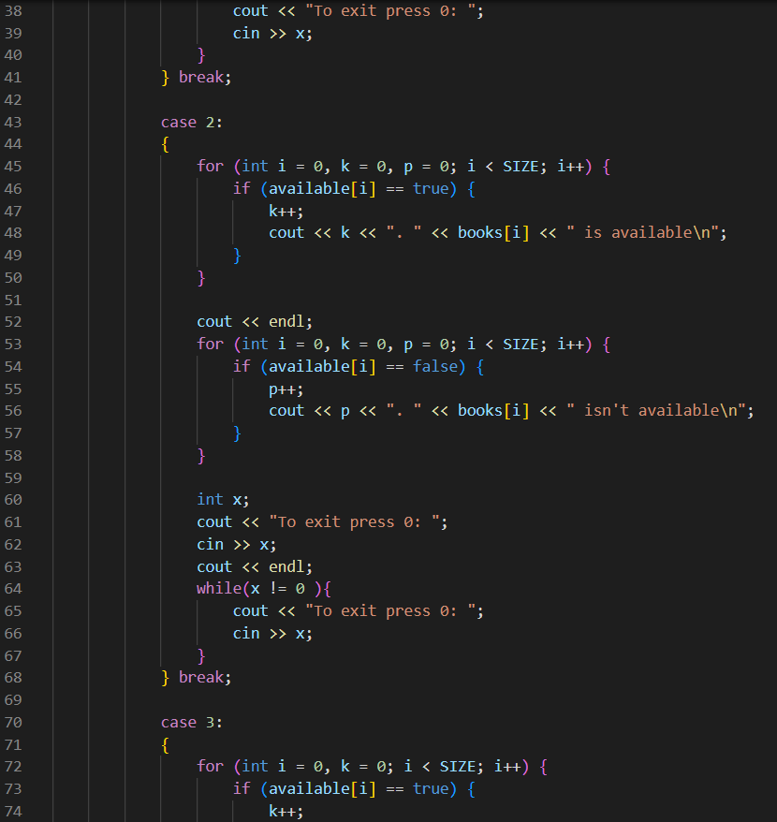

Зображення 9: Код до програми №5

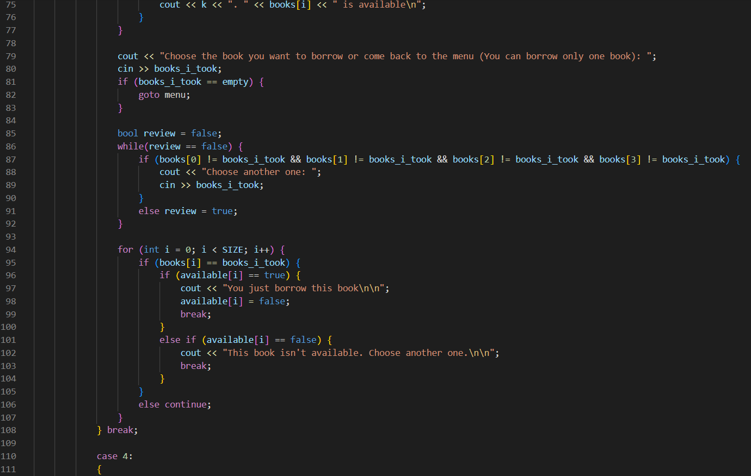

Зображення 10: Код до програми №5

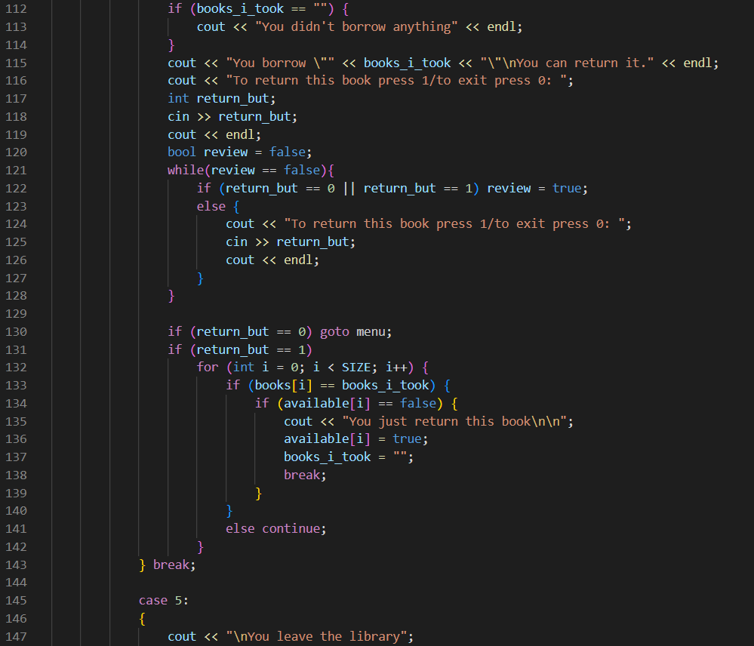

Зображення 11: Код до програми №5

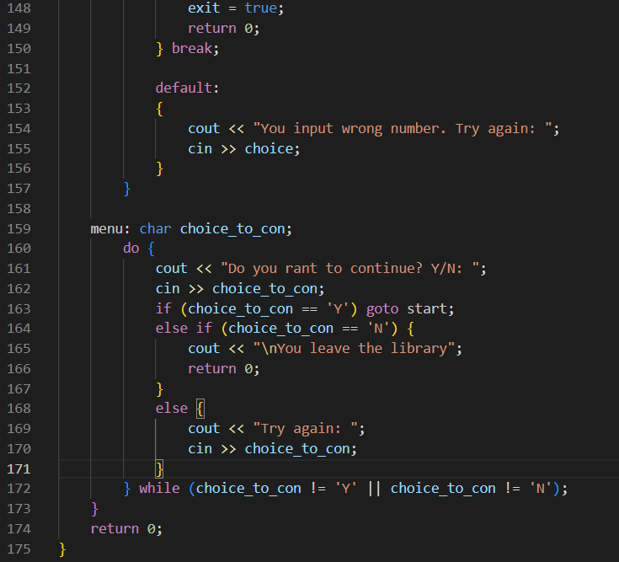

Зображення 12: Код до програми №5

Завдання №6 Ввести n – кількість зубів. Є межа загострення і коефіцієнт загострення кожного зуба. Знайти максимальну кількість зубів, які стоять поспіль і коефіцієнт загострення яких є більшим або рівним межі загострення.

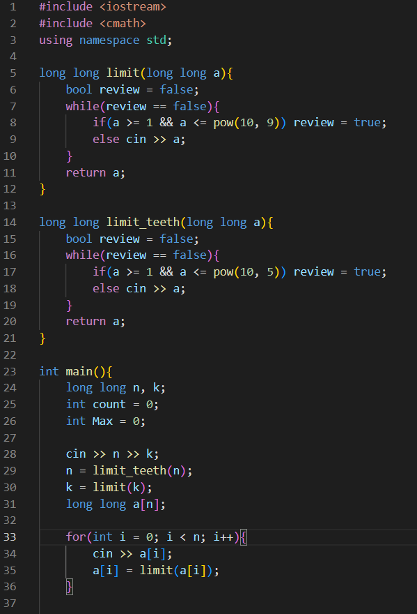

Зображення 13: Код до програми №6

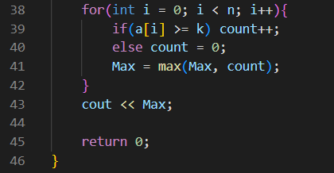

Зображення 14: Код до програми №6

## **5. Результати виконання завдань, тестування та фактично затрачений час:**

Завдання №1 Під час написання коду я знайшов суму ряду 13 членів



Зображення 15: Результат до коду №1

Час затрачений на виконання завдання 20 хв

Завдання №2 Обчислив функцію f(x) для х, використовуючи її розклад в степеневий ряд у двох випадках:

а) для заданого n;

б) для заданої точності ε (ε=0.0001).

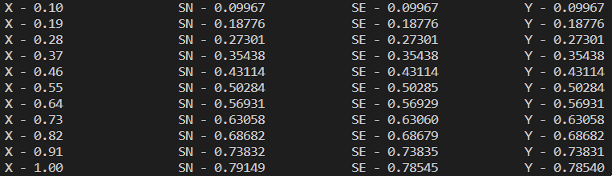

Зображення 16: Результат до коду №2

Час затрачений на виконання завдання 1 год

Завдання №3 Написав функцію, що знаходить кут трикутника за його сторонами. Написав функцію angles зі змінною кількістю параметрів, що знаходить кути n-кутника за заданими сторонами. Написав викликаючу функцію main, що звертається до функції angle не менше трьох разів з кількістю параметрів 3, 9, 11.

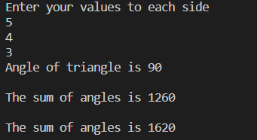

Зображення 17: Результат до коду №3

Час затрачений на виконання завдання 40 хв

Завдання №4 Написав перевантажені функції й основну програму, що їх викликає для:

a) масиву цілих чисел знаходить кількість від’ємних елементів;

б) рядка знаходить кількість слів, що закінчуються і починаються на ту ж букву.

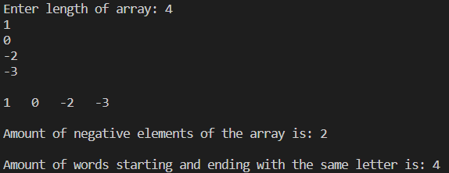

Зображення 18: Результат до коду №4

Час затрачений на виконання завдання 40 хв

Завдання №5 Створити бібліотеку для роботи з книжками (позичити, повернути і переглянути книги).

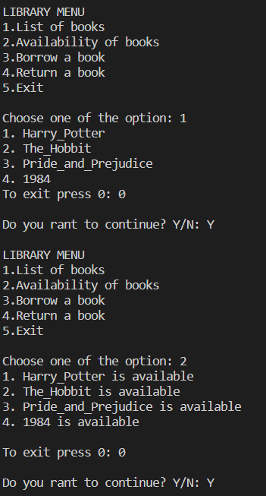

Зображення 19: Результат до коду №5

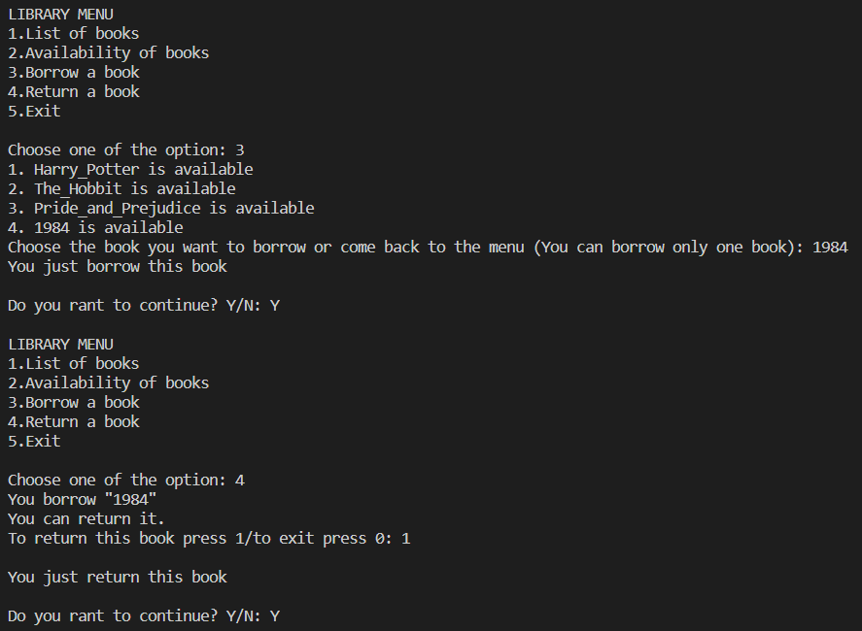

Зображення 20: Результат до коду №5

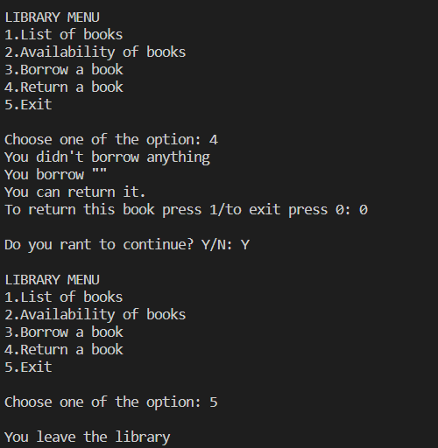

Зображення 21: Результат до коду №5

Час затрачений на виконання завдання 1 год 30 хв

Завдання №6 Вводив n – кількість зубів. Є межа загострення і коефіцієнт загострення кожного зуба. Знайшов максимальну кількість зубів, які стоять поспіль і коефіцієнт загострення яких є більшим або рівним межі загострення.

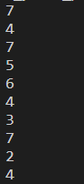

Зображення 22: Результат до коду №6

Час затрачений на виконання завдання 25 хв

## **6. Кооперація з командою:**

# **C:\Users\admin\Desktop\photo_2023-12-13_22-47-51.jpg C:\Users\admin\Desktop\photo_2023-12-13_22-48-01.jpg**

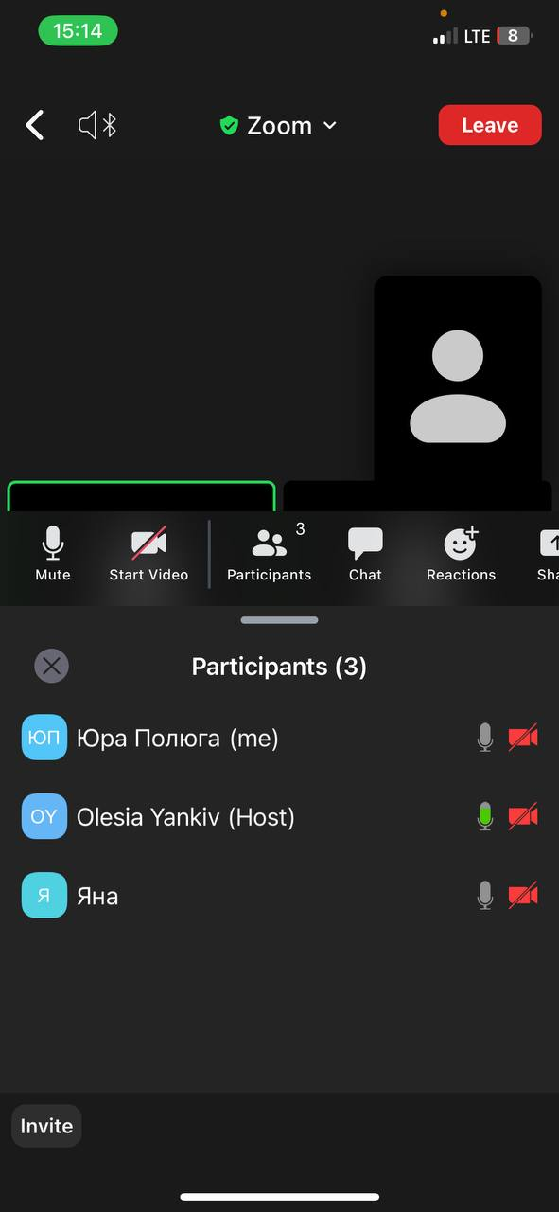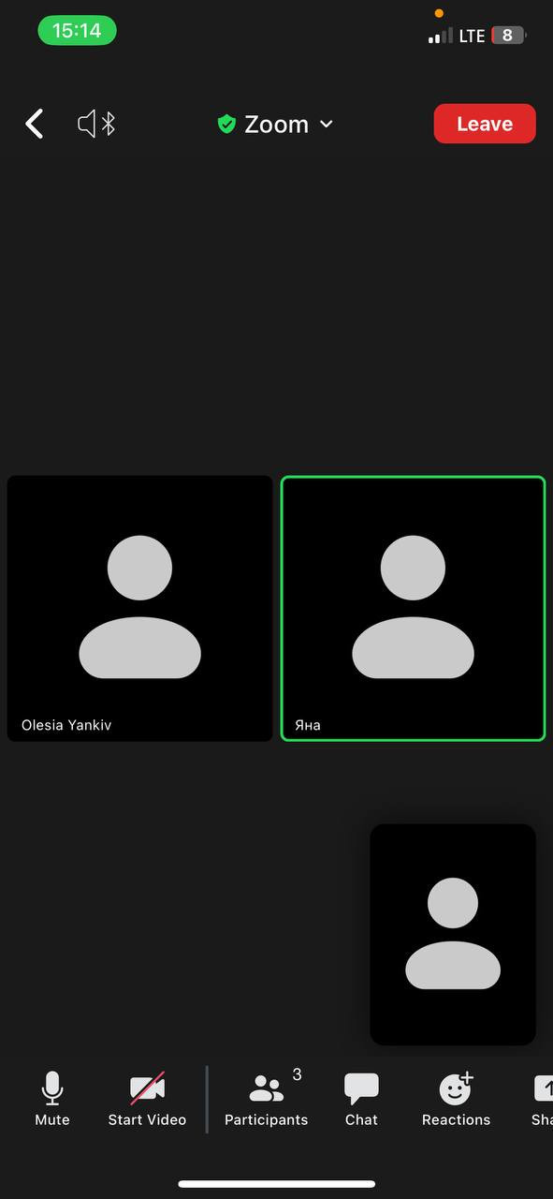

# **Висновки:**

Опрацювавши Епік 3, я вивчив теорію про функцію та цикли. Закріпив свої набуті навички на практиці. Коли писав код використовував еліпсис, цикли for, while, do-while, перевантаження функції. Склав блок-схему до бібліотеки.